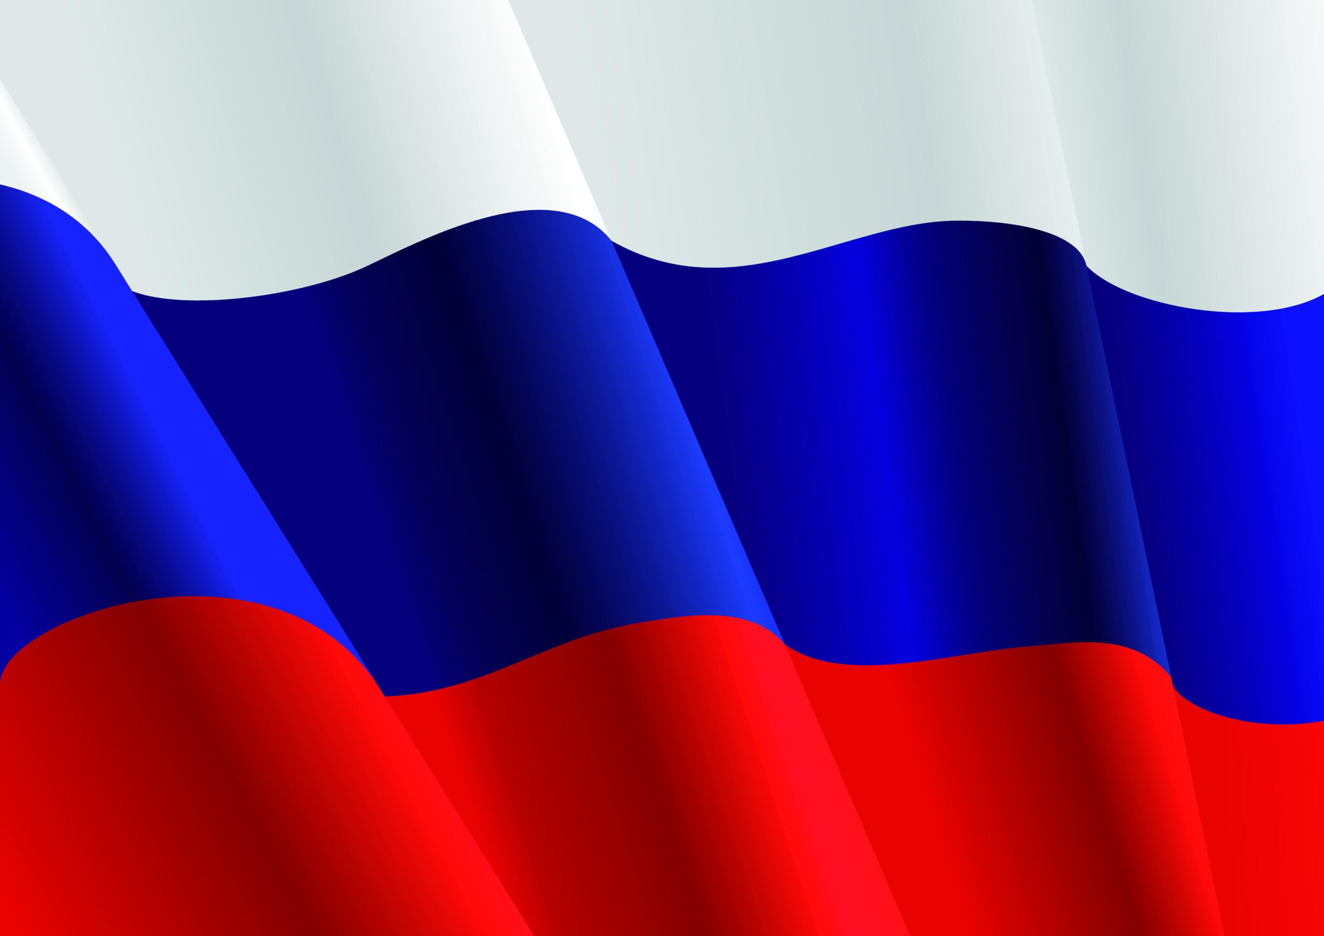

**В ПОДДЕРЖКУ ВООРУЖЕННЫХ СИЛ**

**РОССИЙСКОЙ ФЕДЕРАЦИИ**

**Флешмоб «МЫ ВМЕСТЕ!»**

**cтадион с. Екатериновка**

**18 марта в 17:00**

**#МЫ ВМЕСТЕ #СВОИХ НЕ БРОСАЕМ**